МИНОБРНАУКИ РОССИИ

Федеральное государственное бюджетное образовательное учреждение высшего образования

НИЖЕГОРОДСКИЙ ГОСУДАРСТВЕННЫЙ ТЕХНИЧЕСКИЙ

УНИВЕРСИТЕТ им. Р.Е.АЛЕКСЕЕВА

Институт радиоэлектроники и информационных технологий

Кафедра информатики и систем управления

Лабораторная работа №2

Реализация пошаговых блок-схем алгоритмов.

ОТЧЕТ

По лабораторной работе

по дисциплине

Информатика и компьютерные технологии

Вариант 26

РУКОВОДИТЕЛЬ:

________________ Степаненко М.А.

СТУДЕНТ:

________________ Поцелуев И. С.

22-ИВТ-3

Работа защищена «___» ____________

С оценкой ________________________

Нижний Новгород 2023

Цель работы: построить максимально подробную блок-схему алгоритма решения задачи.

Задание: дано слово (минимум 6 букв). Записать его в виде: номера букв в алфавите, через пробел.

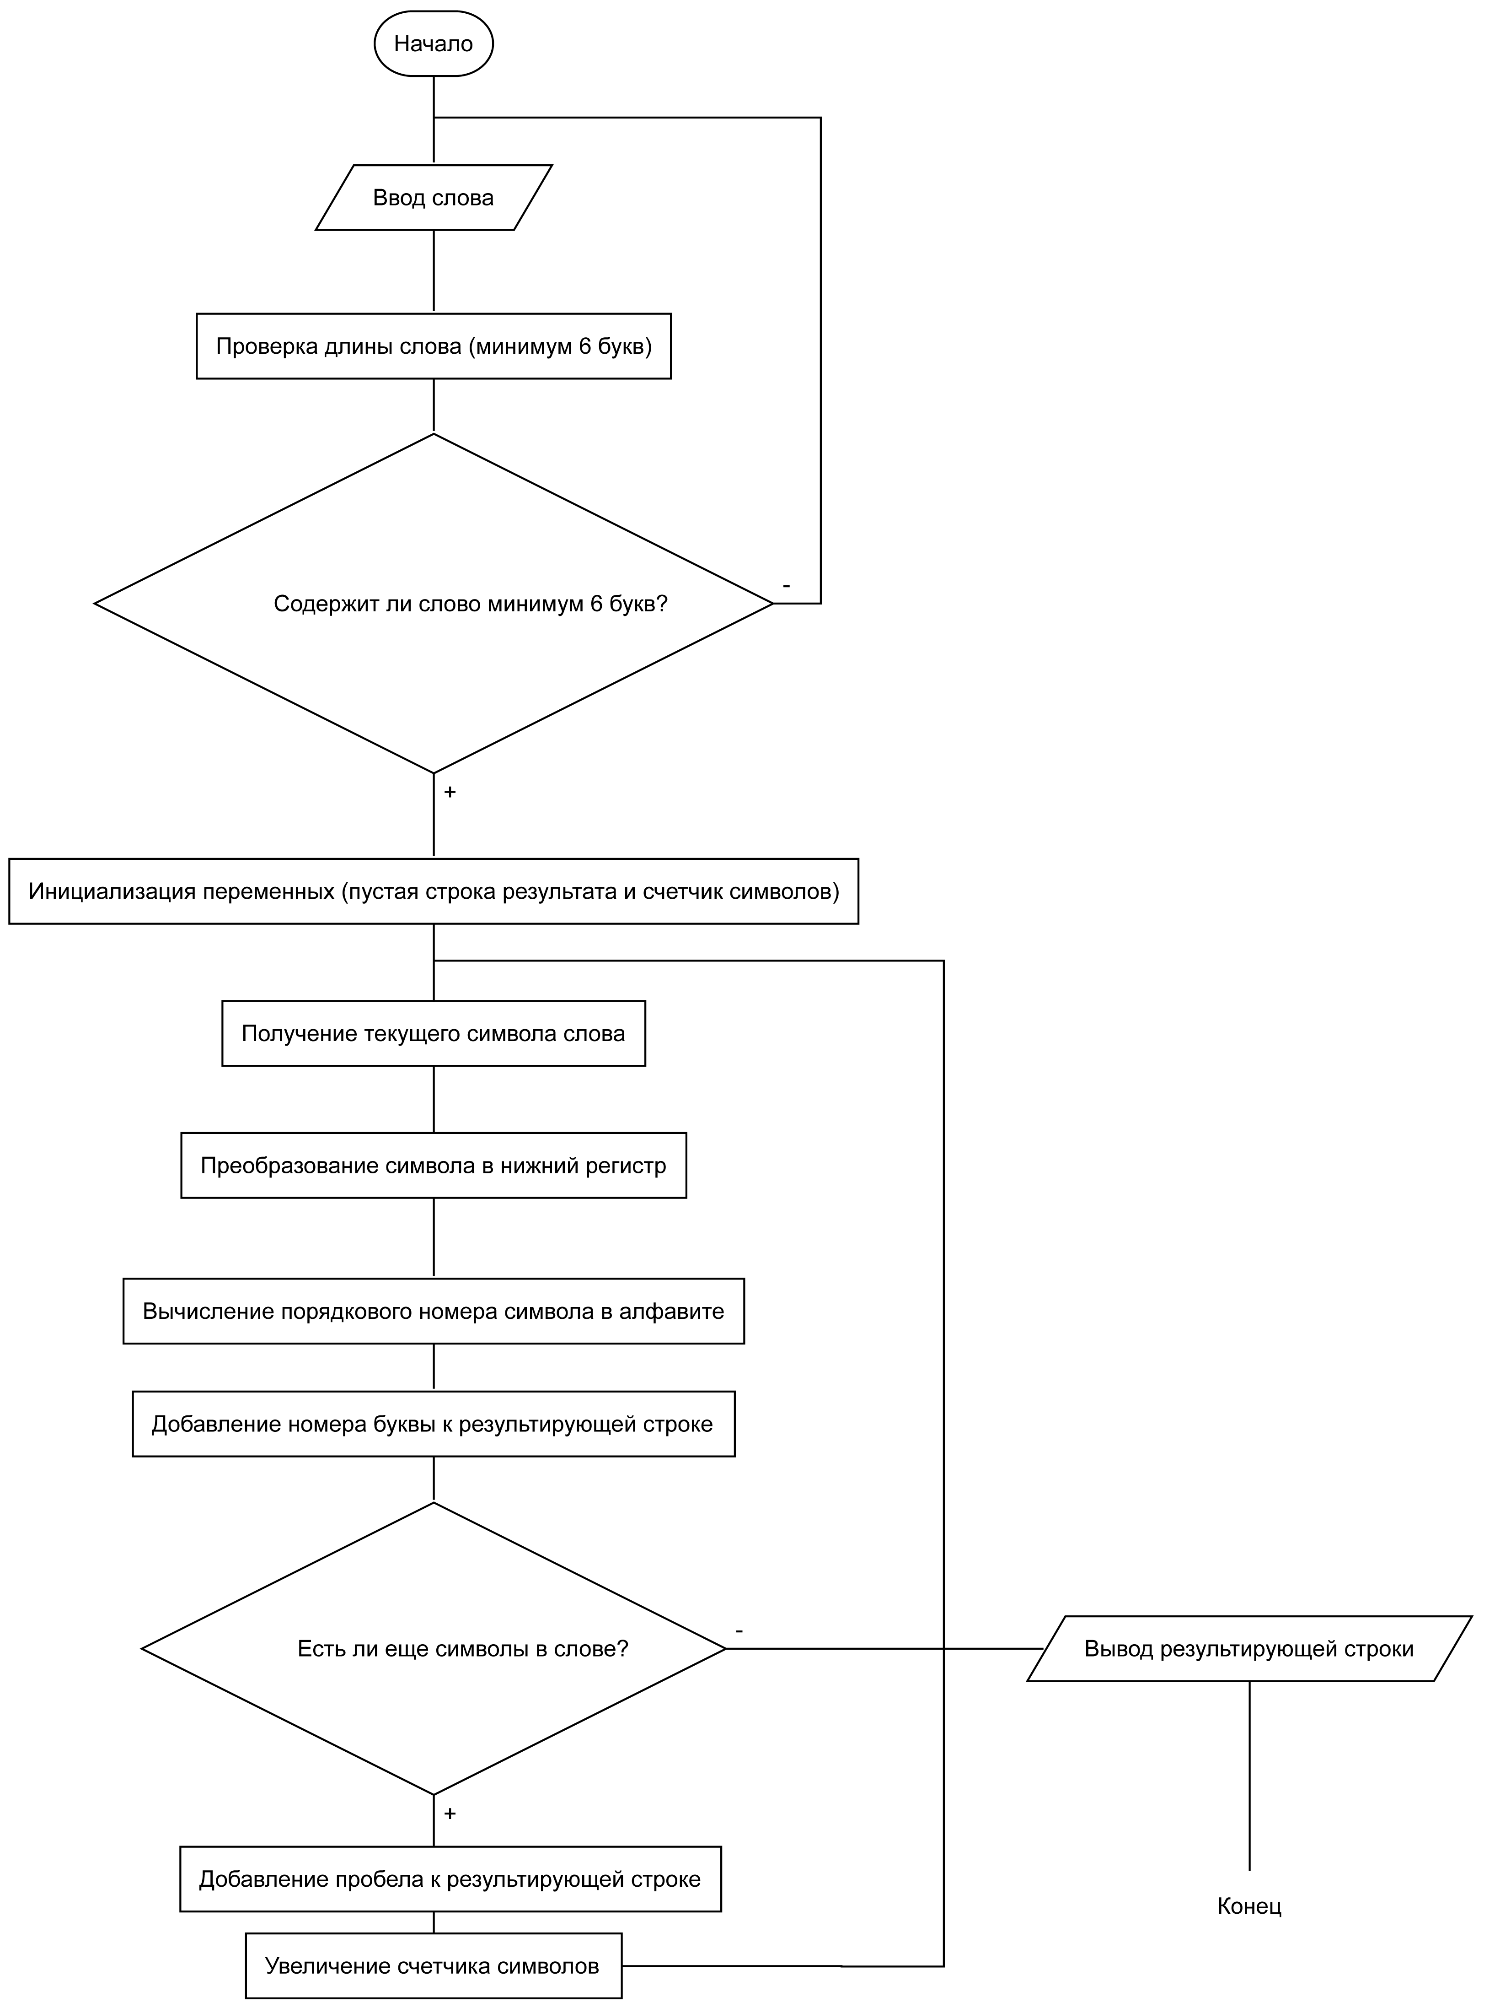

Вывод: я построил максимально подробную блок-схему алгоритма решения задачи